Český svaz Taekwon-Do ITF

technické oddělení
Zátopkova 100/2, P.S. 40, Praha 6, 160 17
tel. svaz : 257 224 209, mobil svaz : 604 258 109, e-mail : technicke@taekwondo.cz

Vedoucím sdružených subjektů svazu

Věc: Zkoušky na technické stupně I. – III. Dan

Datum konání: Sobota 16. prosince 2006

Registrace: Zkoušky na I. Dan
09:00 – 09:45 hod (od 10:00 hodin zkoušky)

Zkoušky na II a III. Dan
14:00 - 14:45 hod (od 15:00 hodin zkoušky)

Místo konání: Tělocvična Gymnázia Křenová, ul. Křenová 36, Brno, 602 00
(vchod do školy z ulice Štěpánská)

Spojení: cca 300 metrů od vlakového nádraží po ulici Křenová

Organizátor: Škola Taekwon-Do ITF Brno
(Libor Macháň, tel. 602 756 704)

Zkoušky jsou určeny pro mistrem a Radou svazu schválené kandidáty navržené vedoucími oddílů splňující odpovídající předpisy a nařízení svazu. Oddíly, které delegují kandidáty na zkoušky musí mít uhrazen poplatek za registrační plaketu ITF pro rok 2006, jejíž číslo musí být vyplněno v příslušné kolonce formuláře ITF žádosti o Dan. Za všechny své kandidáty předloží při registraci řádně vyplněné formuláře ITF (na stroji nebo v PC) vedoucí oddílu nebo řádný zástupce oddílu, spolu s příslušnými poplatky. Nečitelně, chybně či neúplně (včetně spodní části formuláře pod čarou – datum, místo zkoušky, instruktor, zkoušející, prezident) vyplněné formuláře nebudou přijaty. Průběh zkoušek se řídí svazovou směrnicí č. 03/06 „Zkoušky na technické stupně I. – III. Dan“.

Ke zkouškám musí mít uchazeči:
• EUR / Kč dle požadovaného technického stupně
• jednu fotografii 3,5 x 4,5 cm a jednu fotografii 2 x 3 cm (obě čitelně podepsané na zadní straně)
• ženy - dřevěné desky 3 ks x 1 cm a 6 ks x 2 cm
• muži - dřevěné desky 5 ks x 1 cm a 10 ks x 2cm
• uchazeči o II. a III. Dan cvičný nůž na tando matsogi

Za technické oddělení
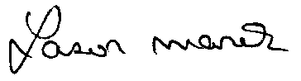

Marek L a z o r

V Ostravě 3. prosince 2006

Přílohy : Seznam schválených žadatelů na zkoušku I. – III. Dan,

Mapka cesty k tělocvičně Gymnázia Křenová v Brně.

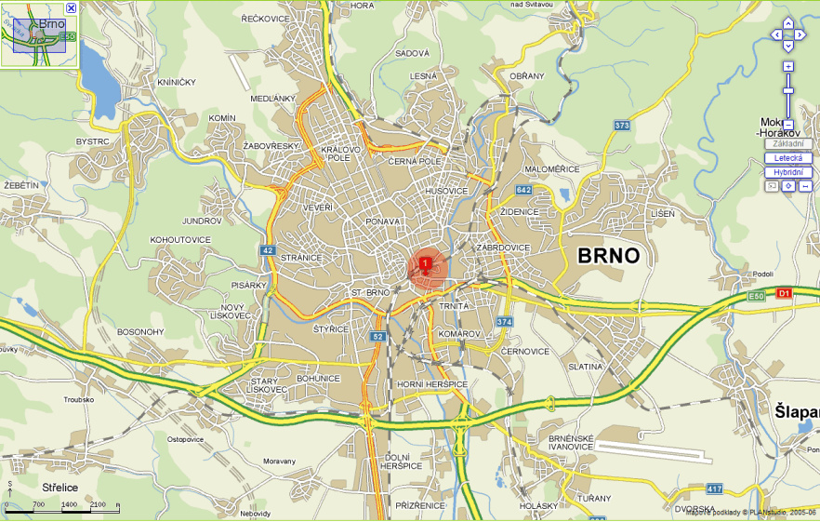

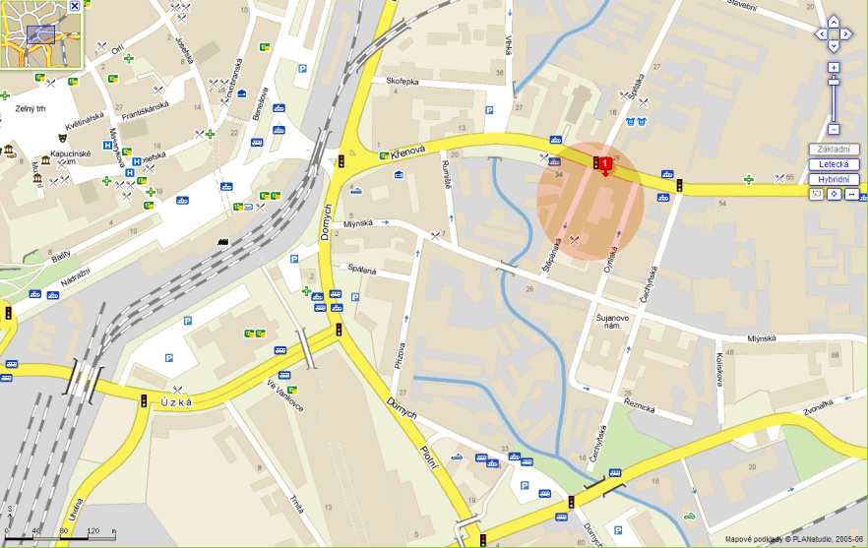

Seznam žadatelů na zkoušku I. – II. Dan Taekwon-Do ITF
v termínu 16. prosince 2006 (Brno)

 | Příjmení a jméno | škola TK-D ITF | na TS
1. | Cáhlík Tomáš | Ostrava | I
2. | Císař Jiří | Velešín | I
3. | Hanák Roman | Brno | I
4. | Heydušek Marcel | Silla | I
5. | Holoubek Leoš | Třebíč | I
6. | Horkel Tomáš | Ostrava | I
7. | Kabelka Tomáš | GBHS | I
8. | Kajzar Alan | Ostrava | I
9. | Kapička Martin | GBHS | I
10. | Kofroň Jiří | GBHS | I
11. | Konár Filip | Sonkal | I
12. | Konár Jan | Sonkal | I
13. | Kudláček Jan | Pardubice | I
14. | Linhart Radim | Velešín | I
15. | Liška Vojtěch | Ostrava | I
16. | Málek Michal | Třebíč | I
17. | Mašek Pavel | Třebíč | I
18. | Mohyla Daniel | Joomuk | I
19. | Mokrosch Ondřej | Joomuk | I
20. | Novák Aleš | Pardubice | I
21. | Pavlík Zbyněk | Joomuk | I
22. | Polakov Jiří | Brno | I
23. | Prokeš Milan | Velešín | I
24. | Sequensová Aneta | GBHS | I
25. | Soldán Marek | Joomuk | I
26. | Subera Dan | Kralovice | I
27. | Svoboda Martin | Ostrava | I
28. | Tuzar Patrik | Kralovice | I
29. | Veverková Nikola | Brno | I
30. | Závodný Jakub | Ostrava | I
31. | Anna Horkelová | Ostrava | II
32. | Císař Aleš | Velešín | II
33. | Dalecký Lukáš | Brno | II
34. | Havlíček Roman | Naeryo | II
35. | Jeřábek František | Velešín | II
36. | Klaška Jan | Třeboň | II
37. | Kobylarz Michal | Třebíč | II
38. | Kolář Radek | Pardubice | II
39. | Kunstmuller Jiří | Plzeň | II
40. | Kutílek Petr | Dangun | II
41. | Linhová Zora | Hwarang | II
42. | Mašek Jaroslav | Třebíč | II
43. | Mraček Jan | Třeboň | II
44. | Svoboda Jaroslav | Brno | II
45. | Urban Jaroslav | Kralovice | II
46. | Vyzrál Aleš | Plzeň | II
47. | Žitník Michael | Joomuk | II
48. | Opuszynski Michal | Ostrava | III
49. | Teslík Jiří | Ostrava | III

